Лабораторная работа 3. Условия и логические операции.
Задание 1.
С клавиатуры вводятся три числа. Определите большее из трех чисел.
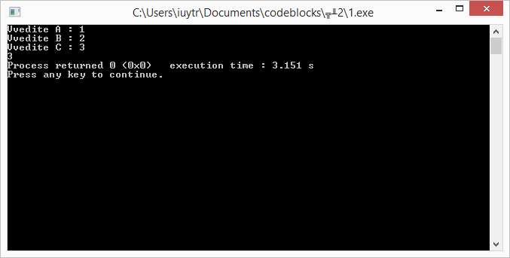

Код программы:
#include <stdio.h>
#include <math.h>
#include <stdlib.h>

int main()
{
int a,b,c;
printf("Vvedite A : "); scanf("%d",&a);
printf("Vvedite B : "); scanf("%d",&b);
printf("Vvedite C : "); scanf("%d",&c);
if ((a>b) && (a>c)){
printf("%d",a);
} else {
if (b>c) {
printf("%d",b);

} else {
printf("%d",c);
}
}

return 0;}
Задание 2.
Ввести a, b, h. Если h=0, вычислить площадь прямоугольника; при a = b, найти площадь квадрата; в противном случае подсчитать площадь трапеции.
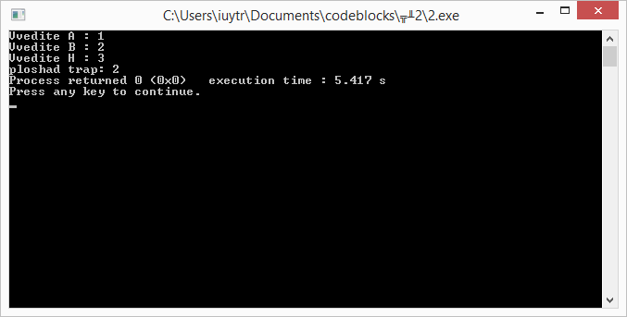

Код программы:
#include <stdio.h>
#include <math.h>
#include <stdlib.h>

int main()
{
int a,b,h,vys;
float S;
printf("Vvedite A : "); scanf("%d",&a);
printf("Vvedite B : "); scanf("%d",&b);
printf("Vvedite H : "); scanf("%d",&h);
if (h==0) {
S = a * b;
printf("ploshad treug: %g ",S);
} else{
if (a==b){
S = a * a;
printf("ploshad kvadrata: %g ",S);
}
else
{
vys = sqrt(h*h-abs(a-b)*abs(a-b));
S = (a+b)/2*vys;
printf("ploshad trap: %g ",S);
}
}
return 0;
}

Задание 3.
Ввести с клавиатуры цифру. Определить, какой системе счисления она может принадлежать.
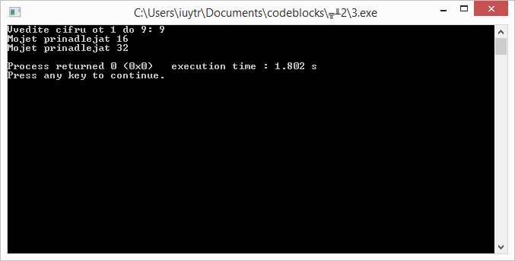

Код программы:
#include <stdio.h>
#include <math.h>
#include <stdlib.h>

int main()
{
int a;
printf("Vvedite cifru ot 1 do 9: "); scanf("%d",&a);
if (a<2) printf ("Mojet prinadlejat 2\n");
if (a<8) printf ("Mojet prinadlejat 8\n");
if (a<16) printf ("Mojet prinadlejat 16\n");
if (a<32) printf ("Mojet prinadlejat 32\n");

return 0;
}

Задание 4.
Программа позволяет в заданном интервале найти все совершенные числа.
Натуральное число называется совершенным, если оно равно сумме всех своих делителей, не считая его самого.
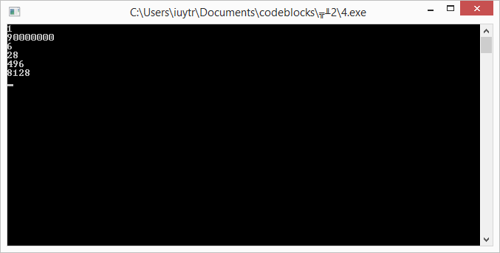
Код программы:
#include <stdio.h>
#include <math.h>
#include <stdlib.h>

int main()
{
int x,y,i,j,S,f;
S=0;
scanf("%d", &x);
scanf("%d", &y);
for(i=x;i<=y;i++)
{
S=0;
for(j=1;j<i;j++)
{
f=i%j;
if (f==0)
{
S=S+j;
}
}

if(S==i)
{
printf("%d \n", i);
}
}
return 0;
}
Задание 5.
Определить двузначные целые числа, которые делятся на сумму своих цифр.
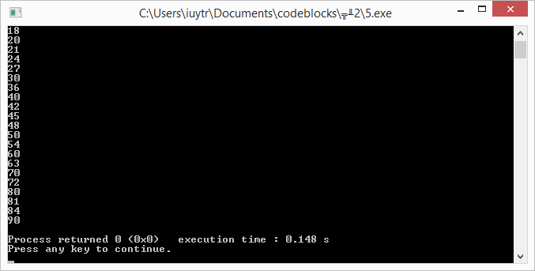
Код программы:
#include <stdio.h>
#include <math.h>
#include <stdlib.h>

int main()
{
int n,a,b;
for (n=10;n<100;n++){
a = trunc(n / 10);
b = n % 10;
if (n % (a+b) == 0) printf("%d \n",n);
}
return 0;
}

Задание 6.
Составьте программу, которая по трем введенным числам определяет, могут ли быть эти числа длинами сторон треугольника. если да, то какой получится треугольник с данными сторонами (прямоугольный, остроугольный, тупоугольный).
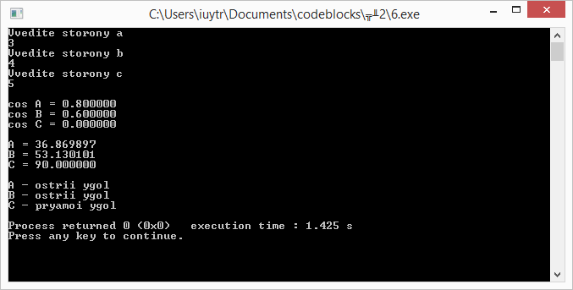
Код программы:
#include <stdio.h>
#include <stdlib.h>
#include <math.h>

int main(){
float a,b,c,cosA,cosB,cosC;
printf("Vvedite storony a \n");
scanf("%f", &a);
printf("Vvedite storony b \n");
scanf("%f", &b);
printf("Vvedite storony c \n");
scanf("%f", &c);

cosA=(c*c+b*b-a*a)/(2*c*b);
cosB=(a*a+c*c-b*b)/(2*a*c);
cosC=(a*a+b*b-c*c)/(2*a*b);

printf("\ncos A = %f\n",cosA);
printf("cos B = %f\n",cosB);
printf("cos C = %f\n",cosC);

printf("\nA = %f\n",acos(cosA)*180/M_PI);
printf("B = %f\n",acos(cosB)*180/M_PI);
printf("C = %f\n\n",acos(cosC)*180/M_PI);

if (acos(cosA)*180/M_PI<90){
printf("A - ostrii ygol\n");
}
else if (acos(cosA)*180/M_PI>90){
printf("A - tupoi ygol\n");
}
else{
printf("A - pryamoi ygol\n");
};

if (acos(cosB)*180/M_PI<90180/M_PI){
printf("B - ostrii ygol\n");
}else if(acos(cosB)*180/M_PI>90){
printf("B - tupoi ygol\n");
}else{
printf("B - pryamoi ygol\n");
};

if (acos(cosC)*180/M_PI<90){
printf("C - ostrii ygol\n");
}
else if (acos(cosC)*180/M_PI>90){
printf("C - tupoi ygol\n");
}
else{
printf("C - pryamoi ygol\n");
};

return 0;
}

Задание 7.
Напечатать в зависимости от числа углов название фигуры (треугольник, четырехугольник, пятиугольник, шестиугольник, многоугольник).

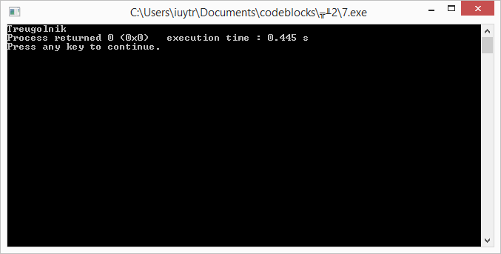

Код программы:
#include <stdio.h>
#include <math.h>
#include <stdlib.h>

int main()
{
int n;
n = 3;
switch (n) {
case 3 : printf("Treugolnik"); break;
case 4 : printf("Chetyrehugolnik"); break;
case 5 : printf("Pytiugolnik"); break;
case 6 : printf("Shestiugolnik"); break;
default :;
}
if (n>6) printf("Mnogougolnik");
if (n<3) printf("Znachenie ne podhodit");
return 0;
}

Задание 8.
В зависимости от номера (N) типа фигуры, организовать ввод необходимых данных и вычислить при N = 1 - площадь круга, N = 2- объем шара (4/3πR3), N=3 - объем цилиндра, N = 4- площадь поверхности сферы 4πr2.
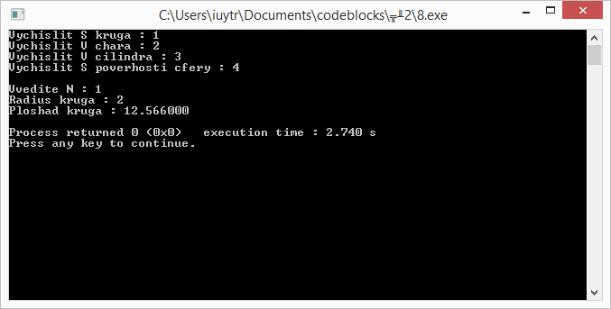

Код программы:
#include <stdio.h>
#include <math.h>
#include <stdlib.h>

int main()
{
int N;
float pi,R,S,V,h;
printf("Vychislit S kruga : 1 \n");
printf("Vychislit V chara : 2 \n");
printf("Vychislit V cilindra : 3 \n");
printf("Vychislit S poverhosti cfery : 4 \n\n");
printf("Vvedite N : "); scanf("%d",&N);
pi = 3.1415;

switch (N){
case 1 :
printf("Radius kruga : "); scanf("%f",&R);
S = pi * R * R;
printf("Ploshad kruga : %f \n",S); break;

case 2 :
printf("Radius shara : "); scanf("%f",&R);
V = 4/3 * pi * R * R * R;
printf("Obyem shara : %f \n",V); break;

case 3 :
printf("Radius osnovaniy : "); scanf("%f",&R);
printf("Vysota cilindra : "); scanf("%f",&h);
V = pi * R * R * h;
printf("Obyem cilindra : %f \n",V); break;

case 4 :
printf("Radius sfery : "); scanf("%f",&R);
S = 4 * R * R * pi;
printf("Ploshad poverhnosti sfery : %f \n",S); break;

default:printf("Hello, World"); break;
}
return 0;
}

